

Årsberetning

2013

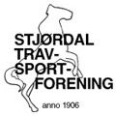

INNHOLDSFORTEGNELSE

1. OVERSIKT TILLITSVALGTE 2
2. UTVALG OPPNEVNT AV STYRET 2
3. ADMINISTRATIV REPRESENTASJON 2
4. MEDLEMSOVERSIKT OG KONTINGENTER 2
5. LISENSER 2
6. MØTER OG SAKER BEHANDLET AV STYRET 3
7. LOKALKJØRING 3
8. ANDRE AKTIVITETER 3
9. SPORTSLIGE RESULTATER/OVERSIKTER 4
10. REKRUTTERINGSVIRKSOMHET 5
11. KURS/TEMA/KLUBBKVELDER. 5
12. DRIFT 5
13. UTVALG OG KOMITEERS BERETNINGER 5
14. STYRETS VURDERING AV PERIODEN 6
15. REGNSKAP 6

OVERSIKT TILLITSVALGTE
Årsmøte 2012 valgte følgende til å sitte i styret:
  - Styremedlemmer: Sverre Sævareid, Joar Leirfall.
  - Varamedlemmer til styret: Annelise Wara og Miguel Borrego.

Styret i 2013 har dermed bestått av:
Joar Leirfall * | Leder
Johan Vikan Sævareid | Nestleder
Sverre Sævareid * | Kasserer
Torbjørn Fagerli | Styremedlem
Harald Johnsen | Styremedlem
Medlemmer på valg for 2014 er merket med *.

UTVALG OPPNEVNT AV STYRET
Det er ikke oppnevnt utvalg i perioden.

ADMINISTRATIV REPRESENTASJON

- Ekstraordinær generalforsamling Midt- Norge Travforbund Torbjørn Fagerli
- Det Norske Travselskap generalforsamling: Johan Vikan Sævareid
- Høstkonferansen MNT: Johan Vikan Sævareid, Sverre Sævareid og Torbjørn Fagerli

MEDLEMSOVERSIKT
Stjørdal Travsportforening har 51 medlemmer pr. januar 2014

LISENSER
 | Trener | Kusk | Monte
Frode Husbyn | X | X
Harald Johnsen |  | X
Annelise Wara |  | X | X
Knut Rønning |  | X
Marina Volle Solvang |  | X | X
Petter Andreas Vikan | X

MØTER OG SAKER BEHANDLET AV STYRET
Tre styremøter er avholdt i 2013. Viktigste saker er:
Lokalkjøring
Årets lokalkjøring for 2014 blir arrangert lørdag 8. mars. Det vil bli kjørt eget dameløp og styret har stor tro på at dette blir en suksess.
Status vannprosjektet
Valgt løsning er:
- Legge ledning med utvendig varmekabel og isolasjon fra bekken til trykkfallspumpe inne i travhytta. Det skal benyttes tilbakeslagsventiler for å hindre trykkfall.

LOKALKJØRING
Lokalkjøring ble arrangert lørdag 16. februar. 33 travere og 9 ponnier deltok. Kjøringen ble meget vellykket og omtalt i Stjørdalens blad både før løpsdagen og etterpå. Det ble satt fire banerekorder på en meget bra preparert bane. Mye skryt fra de aktive for arrangementet
Brødrene Halles minnepokal
Ble vunnet av Mediaas Elli og Stine Elvine Kvernberg. Mediaas Elli tangerte sin personlige rekord 31.3v. Hun eies av Iver Fossen og Per Martin Hofstad
Ting som kan bli bedre:
Funksjonærene får mat. Dette kan for eks. ordnes med at de får utdelt matkuponger.
Premieutdelinga bør sikres bedre slik at rett premie blir delt ut.
Det bør sikres bilder av vinnende hest med dekken og synleg logo, - som skal sendes løpssonsor.

ANDRE AKTIVITETER
Økende aktivitet blant de yngste.

Dette ble omtalt i Stjørdalens Blad og viser aktiviteten i Stjørdal Travsportforening

Trening
Daglig trening av flere amatørtrente hester.

SPORTSLIGE RESULTATER/OVERSIKTER

Årets varmblods – F.X. Pips
Fem år gammel gikk hun prøveløp på Leangen 8. juli i fjor. 5. august debuterte hun i totalisatorløp på samme bane. På kun ni starter i 2013 tok F.X. Pips hele 6 seiere deriblant tre innenfor V75. To på Leangen og en på Biri. F.X. Pips avsluttet sesongen med andrepremie på Bjerke i finale for grunndivisjonen 21. desember. Her tapte hun på målfoto. Totalt tjente hun 284.000 kroner på ni starter i 2013. Meget imponerende.

Vi gratulerer Frode Husbyn med nok en gang årets varmblodshest nå i 2013.
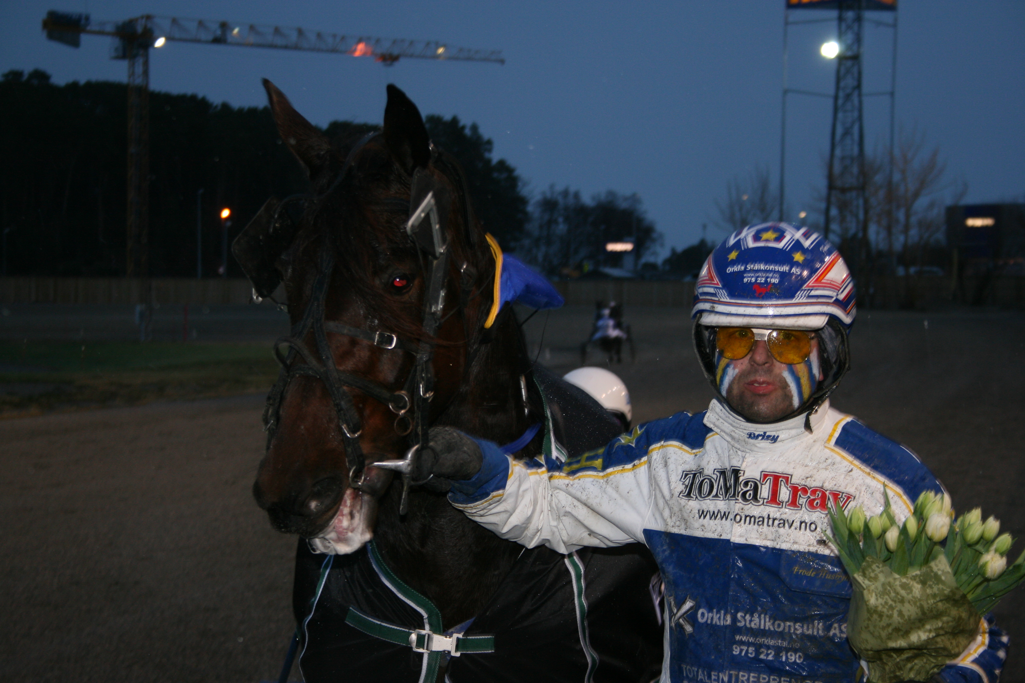
F.X. Pips vinner V75 på Leangen 30. November 2013.

Årets kaldblods - Pondus
Pondus fulgte opp sin flotte sesong i 2012 med en meget sterk sesong i 2013. Han startet i hele 26 løp og vant 13 av disse. Seier i svensk V75 på Solenget med 100.000 svenske kroner i premie, seier i Hesteierkanna på Leangen 4. november og sier i Ole Uttisruds løp på Momarken på 1.23,9 på distansen 2.140. Totalt tjente Pondus 597.000 kroner i 2013. Han ble også kåret i fjor høst i Østersund. Så nå kan vi få se mange små Ponduser i årene framover på travbanene i Norge og Sverige.

Vi gratulerer Sigmund Hansen og Pondus med prisen Årets Kaldblodshest 2013.
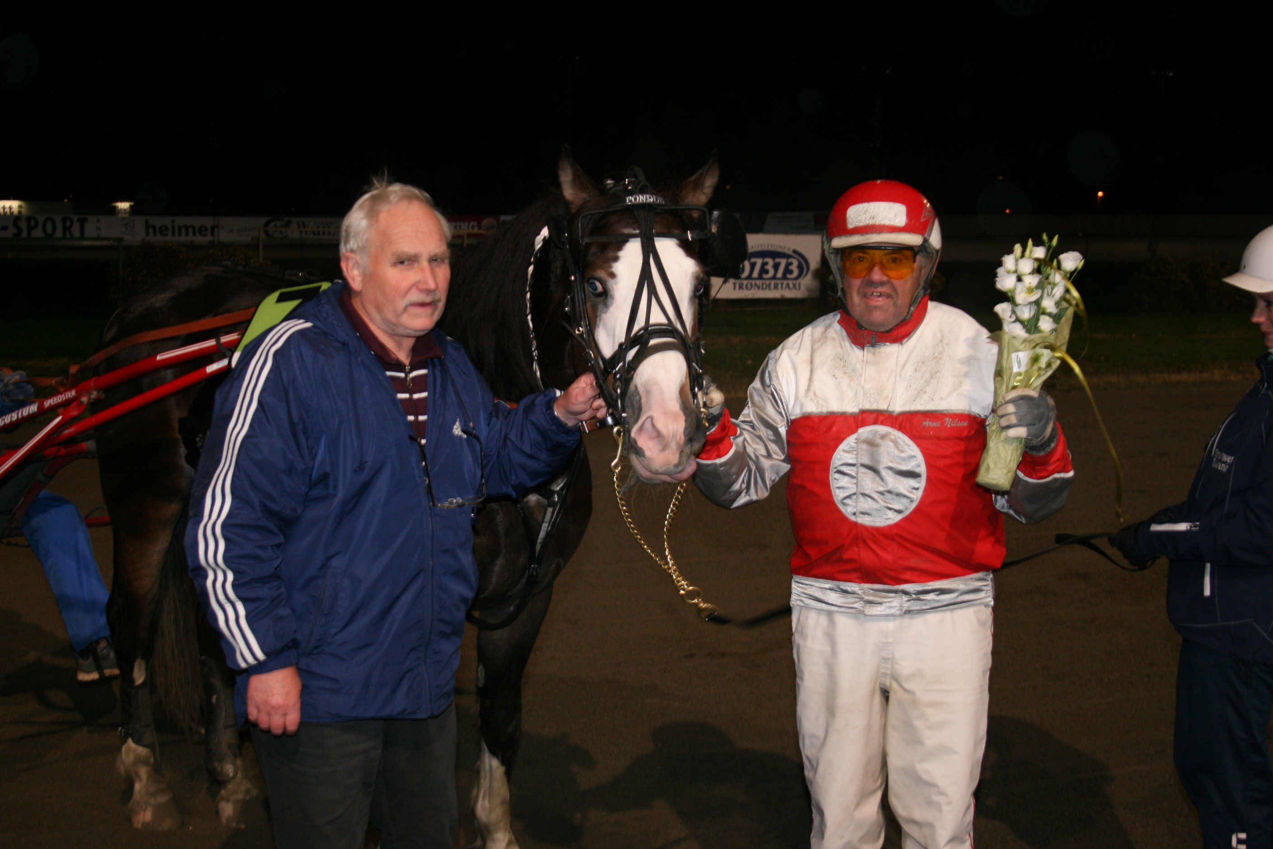
Pondus vinner Hesteeierkanna 2013 på Leangen 13. Oktober.

Årets bragd – Eldjenta: Første hest fra Stjørdal som vinner et klassisk unghestløp
Eldjenta årsdebuterte i V75 på Leangen 6. april med en sjuende plass. I årets andre start gikk hun1.30,5a/2.140 i Dotterud Teddys hoppeserie på Leangen og tok en andre premie. Eldjenta deltok også i Vinvaras æresløp på Bjerke 11.mai. Her endte hun uten premie. Deretter ble det løpspause fram til kvalifisering til hoppederby i Østersund 23. juli .Her vant hun på 1.29,7a på 2.140 meter.

Finalen i hoppederby i Østersund 2. august ble vunnet på imponerende vis glimrende kusket av Bjørn Garberg. Her gikk Eldjenta 1.29,6a på 2.140 meter. For første gang hadde en hest fra dalføret vunnet et klassisk unghestløp. Førstepremien i løpet var på hele 378.046 norske kroner.

Løpskarrieren til Eldjenta ble avsluttet på Bjerke 8. september 2013 hvor hun tok en sterk fjerdepremie i hoppederby på 1.27,6a/2.100. Premien her var 75.000 kroner. Totalt tjente Eldjenta 495.249 kroner i 2013. Hun er nå drektig med selveste Åsajerven.

Vi gratulerer Annelise og Jørgen med årets bragd 2013.

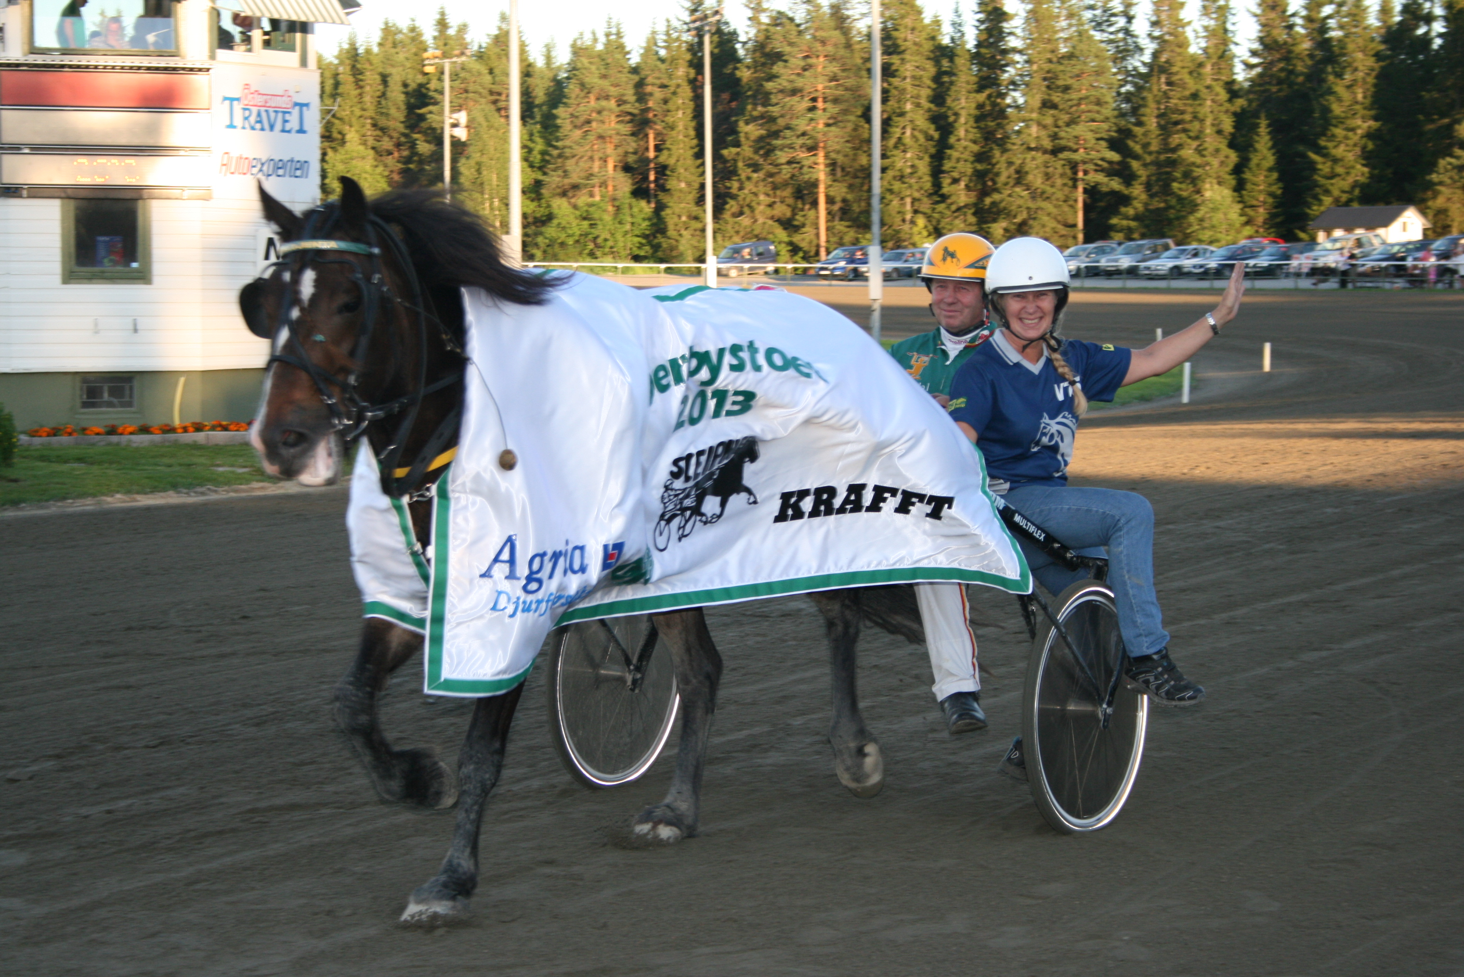
Eldjenta vinner hoppederby i Østersund 2. August 2013.

Mønstringsløp
Følgende 2-åringer har fått godkjent mønstringsløp:
- Lill Faksa (57,2) og (03,8) Eiere: Annelise Wara og Jørgen Midtlyng

Økningen i innkjørte kroner fortsetter
Selv om 2012 var et bra år så ble 2013 enda bedre. Innkjørte kroner i 2013 ble 2.051.594 kroner og det er en økning med over 700.000.- i forhold til året før. Hele fem hester tjente over 200.000 kroner, F.X.Pips, Eldjenta og Pondus, Husankongen og Marmorjenta. Disse fem hestene sto for storparten av de innkjørte kronene i 2013.

REKRUTTERINGSVIRKSOMHET

Nye medlemmer
Fire nye medlemmer ble rekruttert. Ved utgangen av 2013 har laget 51 medlemmer. Regelendring for medlemskap, planlagt opprydding i medlemsregisteret og tunge vilkår for rekruttering gjorde at medlemstallet sank i 2013. Planlagte aktiviteter 2014 vil trolig medføre økning i medlemstallet, bl.a. vil det bli opprettet en egen ungdomsavdeling.

KURS/TEMA/KLUBBKVELDER.
Ingen voldsom aktivitet i 2013, men i 2014 blir alt bedre.

DRIFT
Banen har vært i meget god skikk hele året inkl. fin vinterbane. Jo Leirfall har utført snøbrøyting og ellers stelt med banen på en utmerket måte når det har vært behov. Den nye 3-skjærs slådden som ble kjøpt inn i 2011 bidratt til en forbedret bane. Årsmøtet vil gi en honnør til Jo Leirfall for arbeidet med banen.

Lagets hjemmesider har vært oppdatert jevnlig med sportslige nyheter, både forhåndsomtaler til totalisatorløp og løpsreferater. Sverre Sævareid har vært hoved bidragsyter på hjemmesidene.

UTVALG OG KOMITEERS BERETNINGER
Ingen aktivitet å berette i 2013.

STYRETS VURDERING AV PERIODEN
Sportslig framgang også i 2013
Eldjenta skrev Stjørdal inn unghesthistorien med sin seier i det svenske hoppederbyet for kaldblodshester 2013.
God økonomi
I 2013 har det vært noen kostnadskrevende aktiviteter, blant anna i form av innlegging av vann. Likevel viser økonomien et betryggende overskudd på vel kr. 28.000.-
Styret er fornøyd, men usikker på framtiden
Styret er av den oppfatning at de samlede sportslige, anleggsmessige og økonomiske resultatene i 2013 er tilfredsstillende, og benytter herved anledningen til å takke store og små bidragsytere for innsatsen.
Viktigste utfordring i 2014 er å få flere av medlemmene til å stille opp sammen med styret når det gjelder de faste oppgavene som må løses i laget – herunder lokalkjøring.

REGNSKAP
Lagets regnskap for 2012 viser et overskudd på over kr. 28.000.-.

Tekst og alle foto: Torbjørn Fagerli

